Механика 1
Равномерное движение | Равноускоренное движение | Тело движется вертикально |  | Тело брошено горизонтально | Тело брошено под углом к горизонту
- Путь S = vt  - Координата х = х₀ + vt  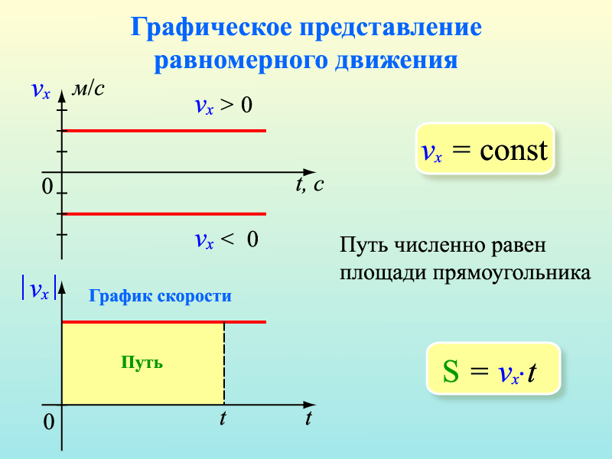 | - 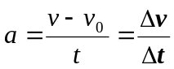  - v = v₀ + at, v = at  - 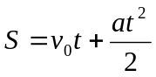, 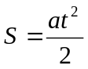  - 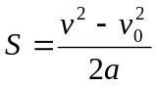, 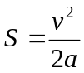  - 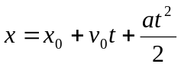, 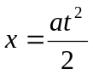  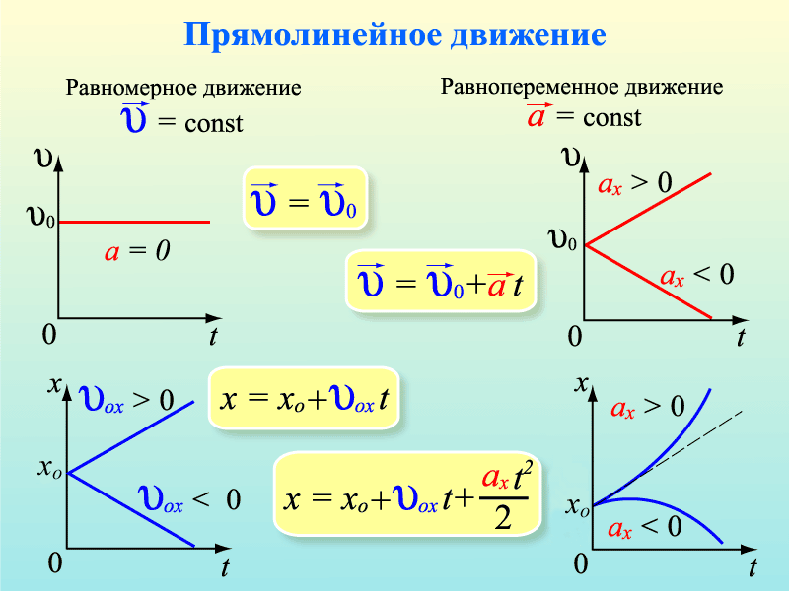 | Движение вниз  - 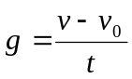  - v = v₀ + gt, если v₀ = 0, то v = gt  - 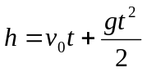, если v₀ = 0, то 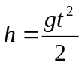  - 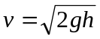,  - 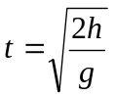 время падения  Движение вверх  - 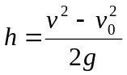, 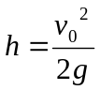 высота подъема  - 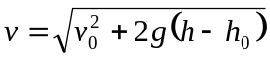, скорость в момент времени t: v = v₀ - gt  - 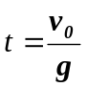макс. время подъема |  | - v_{x} = v₀, v_{y} = gt.  - 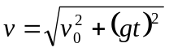  - 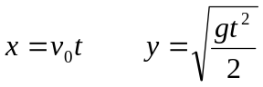  - 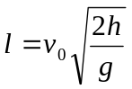  - cos 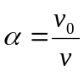.  v  v_{y}  v_{x}  x  y | 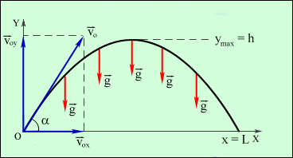  - v_{x} = v₀cosα, v_{y} = v₀sinα  - 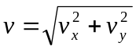  - 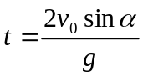 время  - 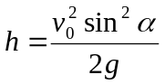 высота  - 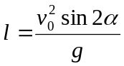 дальность  - 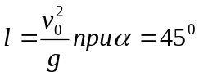макс. дальность полета
Тело движется по окружности  1. 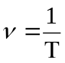 2. 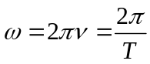 3. v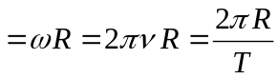  4. 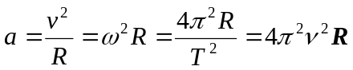 5. 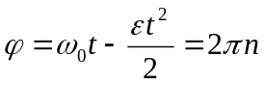  6. 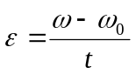  а – центрострем. ускорение, ω - угловая скорость, ϕ - угол поворота, ε - угловое ускорение, ν - частота вращения, Т – период, R - радиус |  |  | Механические колебания и волны  1. смещение x = Asin(ωt + ϕ₀), 2. скорость v = Aωcos(ωt + ϕ₀), v_{max} = Aω  3. ускорение a = -Aω²sin(ωt + ϕ₀), a_{max} = Aω²  4. период пруж. маят. 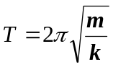 5. период мат. маят. 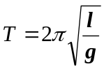  6. 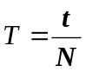 7. 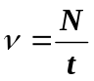 8. 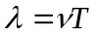 9. 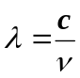 10. v =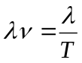  А –амплитуда, t – время колебаний, N – число колебаний, v скорость, с – скорость света, λ – длина волны, ν – частота, l – длина маятника, Т - период
Механика 2
Тело движется по горизонтали | Тело движется по наклонной | Тело движется по выпуклой  плоскости | Тело движется по  вогнутой плоскости | Тело на подвесе
N  mg  F_{тр}  F_{тяги}  ma = 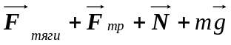  N + mg = 0, ma = F_{тяги} ± F_{тр}  F_{тр} = μmg,  ma = F_{тяги} - μmg - равноуск  ma = F_{тяги} + μmg -равнозам  F_{тяги} = F_{тр} тело - равномерно  N = mg | - a = gsinα без трения  N  а  F_{тр}  mg  α  α  - ma = mgsinα ± μmgcosα тело вверх (+), вниз (-).  - a = g(sin α ± μcosα)  - mgsinα = μmgcosα тело покоится  μ = tgα. или 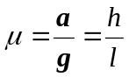 | - 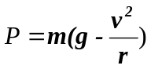  - 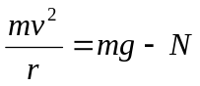  mg  N | - 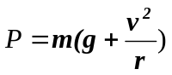  mg  N  - 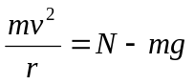 | N  a  a  mg  - N = mg тело в покое  - ma = N – mg; P = m(a + g)  движется вверх  - ma = mg – N, P = m(g – a)  движется вниз
Силы трения, упругости, гравитационная, тяжести | Работа и мощность | Импульс | Энергия | Давление,плотность,  плавание тел
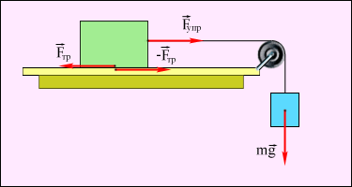  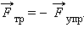  F_{упр} = -kx  F_{тр} = (F_{тр})_{max} = μN.  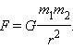  F_{т} = mg  F = ma закон Ньютона  F_{а} = ρ_{ж} g V_{ж} Архимеда | A = Fs cos α.  A = FS = Fvt  A_{тяж} = Fh = mg(h₀ – h).  A_{тр} = - μ mg S  А_{упр} = 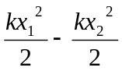  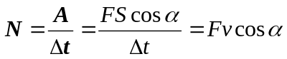  N = ηA  A = Nt  А = FS = 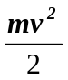  А = Е_{к2} – Е_{к1} = ∆Е_{к} | P = mv  Ft = mv – mv₀  m₁v₁ + m₂v₂ = (m₁ + m₂)v  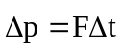 | Е_{к} =  Е_{п} = mgh.  Е_{пруж} = 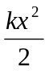;  mgh + = const  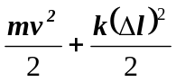 = const  кпд = 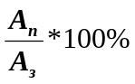 | ρ = 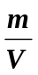  Р = 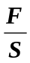 = ρgh  условие плавания  ρV = ρ_{ж}V_{ж}  закон Бернулли  Р + ρgh + ρ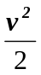 = Р₀  Правило моментов  F₁l₁ = F₂l₂
Молекулярная физика
МКТ | Основное уравнение МКТ | Газовые законы | Термодинамика
Молярная масса  M = m₀N_{A} (N_{A} = 6*10²³)  M = M_{r}*10⁻³  Относительная молекулярная масса  M_{r} = 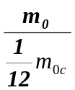, m_{0c} = 10995*10⁻²⁶  Масса молекулы  m₀ = 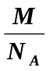  Масса вещества  m = m₀N  Количество вещества  ν = 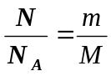, ν - моль  Число молекул  N = 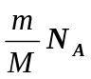  N = νN_{A}  Концентрация молекул  n = 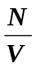  Уравнение состояния идеального  газа  pV = kT  R = N_{A}k = 8,31  pV = 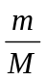RT  pV = νRT  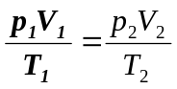 | Давление идеального газа  p = 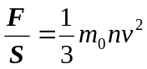  p = nkT = 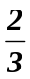nE_{k}  k = 1.38*10⁻²³  p = ρv²  p = kT , T = t + 273  Средняя кинетическая энергия  E_{k} = 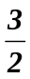kT = 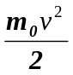  Средняя квадратичная скорость  v² =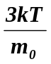  Плотность  ρ = 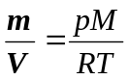  Молярная масса  M = 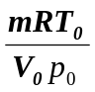  Объем  V =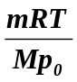 | I газовый закон (Б-М)  m, T = const, изотермический  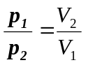 обратная зависимость,  II газовый закон(Шарля)  Р  Т₂  Т₁  V  изотерма  m, V = const, изохорный  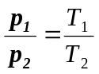прямая  III газовый закон (Г-Л)  изохора  V₂ > V₁  Р  Т  V₁  V₂  m, p = const, изобарный  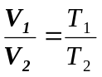 прямая  изобара  р₁  р₂  р₂ > р₁  V  T | Внутренняя энергия и.г.  U = NE_{k} = νRT = pV = RT = А_{г}  Работа газа  A_{г} = pΔV, А_{г} = Q₁ – Q₂  при расширении А_{г} > 0, при сжатии А_{г} < 0.  Работа внешних сил  А = -А_{г} = p(V₂ – V₁)  при сжатии А > 0, при расширении А < 0.  Количество теплоты  Q_{нагр} = cm(t₂ – t₁), Q_{сгор} = qm  Q_{пар} = rm, Q_{кон} = - rm  Q_{пл} = λm, Q_{кр} = - λm  I закон термодинамики  ΔU = A + Q, Q = ΔU + A_{г}  I закон в изопроцессах  1. изохорный ΔV = 0 3. изобарный Δp = 0  ΔU = Q, т.к. А = 0 Q = ΔU + A_{г}  при нагревании ΔU тепло идет на работу  при охлаждении ΔU газа и изменение  2. изотермический вн. энергии  ΔТ = 0, значит ΔU = 0 4. адиабатный Q = 0  Q = A_{г} ΔU = A  Q > 0, A_{г} > 0, при сжатии ΔU  газ расширяется A > 0, A_{г} < 0.  Q < 0, A_{г} < 0, при расширении U  газ сжимается A < 0, A_{г} > 0.  КПД тепловой машины, цикла Карно  η = 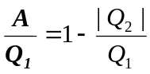, η = 1 – 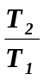  Влажность  ϕ_{абс} = , ϕ_{отн} = 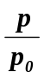 100%
Электродинамика
Электростатика | Постоянный ток | Магнитное поле | Электромагнитные волны
Закон Кулона  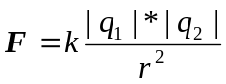; k = 9*10⁹  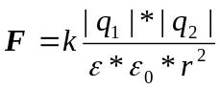; k = 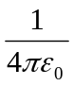  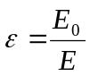; ε_{o} = 8,85*10⁻¹²  Напряженность поля, точечного  заряда, шара  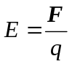; 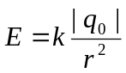  Потенциальная энергия  W_{p} = qEd  Потенциал поля  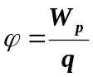 = Ed  Разность потенциалов  U = ϕ₁ - ϕ₂ = 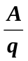  E = 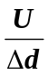; A = qEΔd  Электроемкость  C = 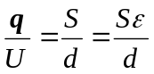; 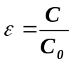  Энергия конденсатора  W_{p} = 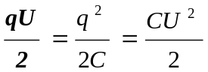  Плотность энергии  ω_{p} = 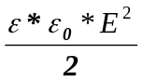 | Сила тока  I = 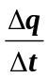 = qnvS  Скорость и заряд электронов  v = 7*10⁻⁵ ; e = 1,6*10⁻¹⁹  Закон Ома для участка  I = UR; R = 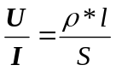  Последовательное соединение  I₁ = I₂ = I; U = U₁ + U₂  R = R₁ + R₂ 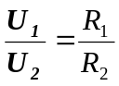  Параллельное соединение  I = I₁ + I₂ U = U₁ = U₂  R = 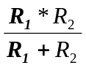 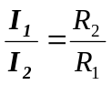  Работа и мощность  A = IUΔt = I²RΔt = 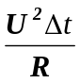  P = 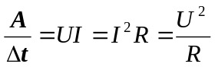  Закон Джоуля-Ленца  Q = I²RΔt  Закон Ома для полной цепи  Q = I²RΔt + I²rΔt ; ε = IR + Ir  I = 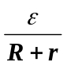  ЭДС:  ε = 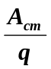; А_{ст} = εIΔt | Закон Ампера  F_{a} = B⏐I⏐Δlsinα  Сила Лоренца  F_{л} = 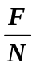 = ⏐q⏐vBsinα  F_{л} ⊥ B ⊥ v  Вектор магнитной индукции  B = 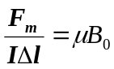  Зависимость R от температуры  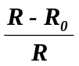 = αΔt; ρ = ρ_{o}(1 + αΔt)  Магнитный поток  Ф = BScosα = B_{n}S ; q = 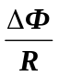  Закон эл.маг. индукции  ε_{I} = 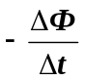 = BωSsinα  ω = 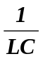  ЭДС в движущемся проводнике  ε_{I} = = vBlsinα  ЭДС самоиндукции  ε_{is} = 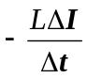  Индуктивность  L = 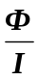  Энергия магнитного поля  W_{м} = 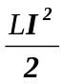 | Энергия эл.маг. поля  W = 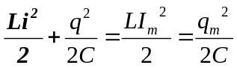  I_{m} = q_{m}ω = U_{m}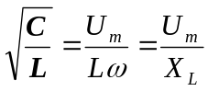  U_{m} = I_{m}R = U_{m}Cω = 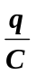 = LωI_{m}  x_{L} = Lω x_{C} = 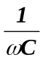  Действующее значение  I = 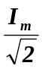 U = 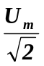  Гармонические колебания  q = q_{m}cosωt; i = I_{m}sinωt; u = U_{m}cosωt  Длина волны, частота, период  λ = 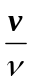 = vT, v = λν, ν = 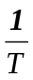, c = 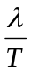  Формула Томсона  T = 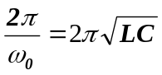; ω = 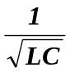 = 2πν  ν = 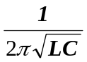  Уравнение свободных колебаний  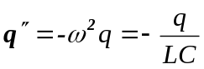; 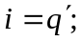 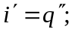 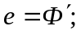  Интенсивность волны  I = 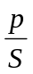 = ωс  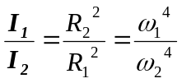
Оптика и атомная физика Механика
Оптика | Атомная физика | Основные зависимости при движении тела
Закон отражения Закон преломления  α = γ 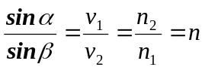  Предельный угол полного отражения  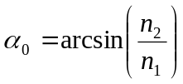  Формула тонкой линзы  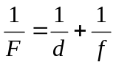  Оптическая сила линзы Увеличение линзы  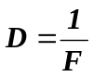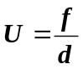  Условие интерф. макс.  Δϕ = 2πn, Δl = kλ  Условие интерф. мин.  Δϕ = (2n + 1)π, Δl = (2k + 1)λ/2  Формула дифракц.решетки  dsinϕ = nλ  Энергия кванта Импульс фотона  ε = hν = hω 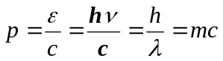  Длина волны фотона Макс.кинет.энер.фот.  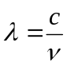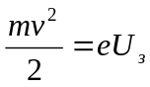  Красная граница фотоэффекта  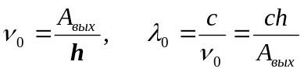  Скорость света в веществе  v = 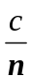 | Массовое число ядра  A = Z + N  Заряд атомного ядра  q = Ze  Дефект массы ядра  ΔM = ZM_{Н} + Nm_{n} – M_{ат}  Энергия связи ядра  Е_{св} = ΔМс²  Удельная энергия связи ядра  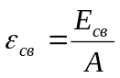  Закон рад. распада  N = N_{o}2^{-t/T}  Уравнение α-распада  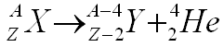  Уравнение β-распада  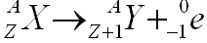  Правило Бора  mvr = 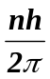  Энергия фотона  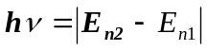  нуклон = протон + нейтрон  позитрон = m_{эл}  Электронвольт  1Эв = 1,6*10⁻¹⁹ Дж | Тело брошено под углом к горизонту  V_{y}  t  V_{x}  t  a_{y}  t  S_{x}  t  Тело брошено под углом к горизонту, затем падает  V_{y}  t  Тело движется вдоль Ох с начальной скоростью равномерно  х  t  V_{x}  t
Рожкова Н.Д. – учитель математики и физики, МОУ АСОШ № 5, п. Ангарский, Красноярского края, Богучанского района

